2023世界人權日教材包 1-2年級版

戰爭與人權

年 班 號 小朋友：

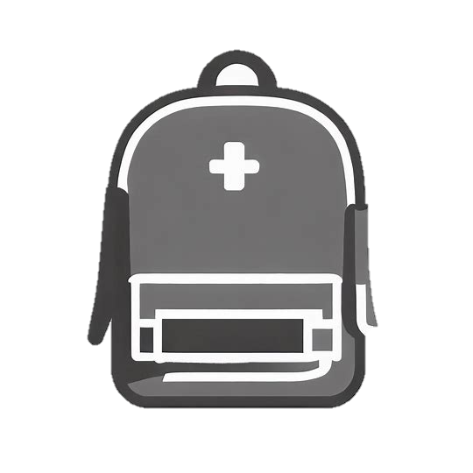如果發生戰爭了，

你必須背󠇡著自己的背󠇡包離開家園，

和󠇡爸爸󠇡媽媽󠇡前往安全一󠇢點的地方。

準備自己的避難󠇡背󠇡包！

下面的東西󠇡中**把不󠇡要帶的六個打✘**。

1蔬菜和󠇡水果 2枕頭󠇡和󠇡棉被 3手電筒

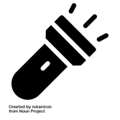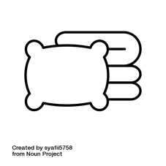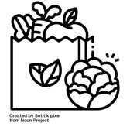

4 罐頭和󠇡營養餅乾5飲用水 6電子遊戲機

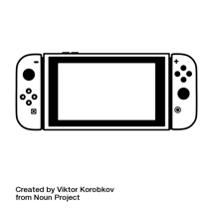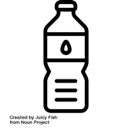

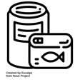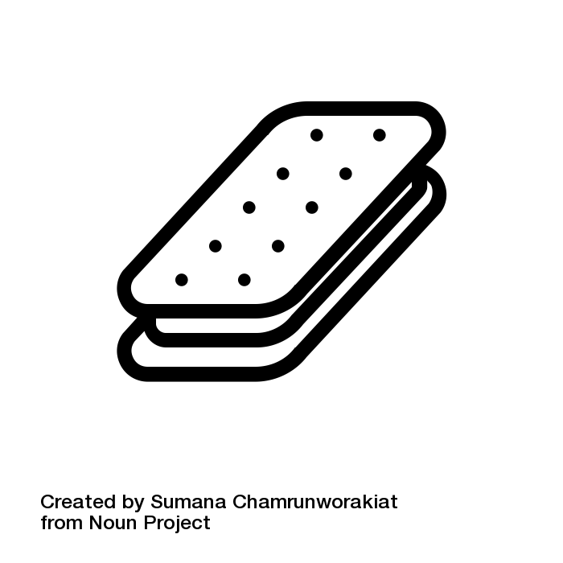

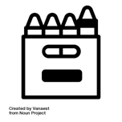7 彩色蠟筆 8 球 9保暖外套

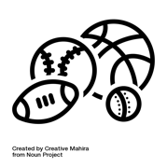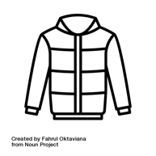

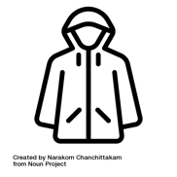10書包和󠇡學用品 11藥品和󠇡急救箱 12雨衣

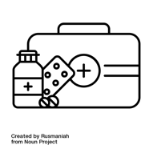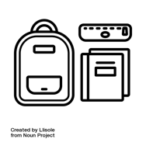

圖片來源(創用CC版)：<https://thenounproject.com/>

如果戰爭來了，我們的生活會很不方便也很危險，

戰爭真可怕！

2023世界人權日教材包 1-2年級版

戰爭與人權

年 班 號 小朋友：

畫一󠇢張祝福的畫

在烏克蘭，

還有很多很多小朋友生活在可怕的戰爭裡。

畫一󠇢張畫祝福烏克蘭的小朋友們，

大家都能擁有愛、和平，還有美好的生活。

※可以多用一󠇢些黃色和󠇡藍色(烏克蘭國旗顏色)來畫畫※

愛：和平：

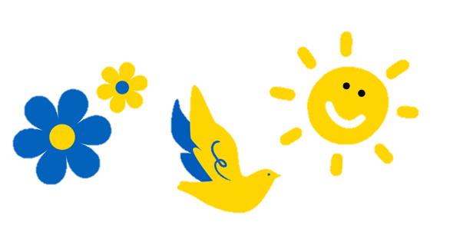

美好的生活：